**管理后台初步情况**

目录

数据准备阶段 2

藏品的分类 2

NFT的分组 2

NFT 列表，查看每个NFT 4

盲盒分组 4

盲盒列表，查看每个盲盒 5

合成品 6

活动 7

二维码物料 8

用户管理 8

系统管理 9

内部用户管理 9

操作日志 9

# 数据准备阶段

## 藏品的分类

可以是电影，电视剧，。。。 这样的大分类，

每个真正投入使用的分类都要在链上创建，一旦决定使用，上了链，就不能修改。

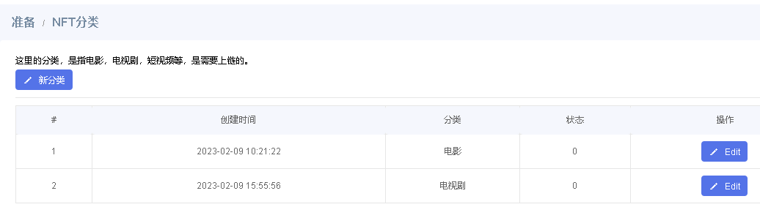

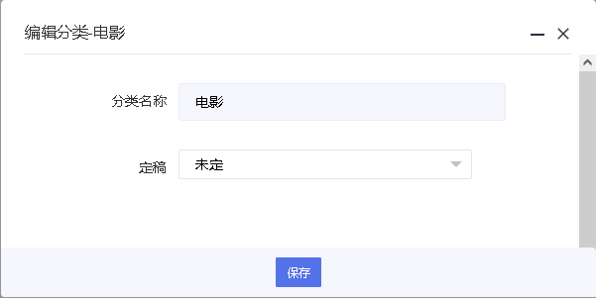

定稿之后，保存，将自动上链。

上链完成后的状态也是可以看到的。

## NFT的分组

NFT 都是按分组进行管理的。

分组信息是用于统一编辑显示的管理措施。 一个分组里面，可以创建大量除了编号之外完全一样的 单独NFT。

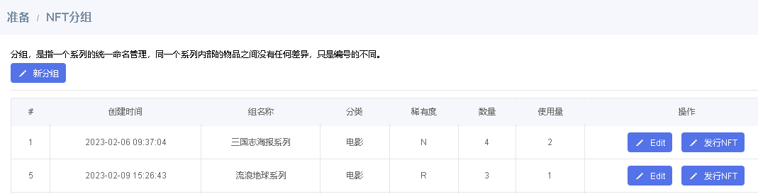

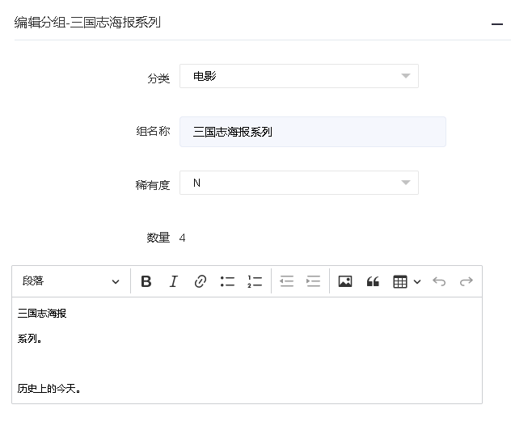

界面里面的数量是指当前总数。

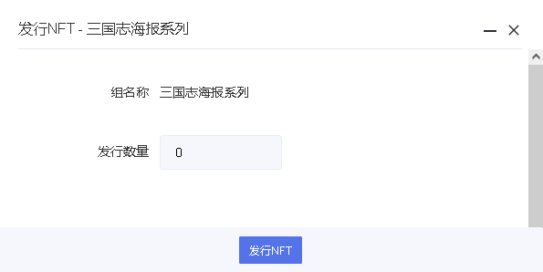

这里，可以创建（增加）数量。

## NFT 列表，查看每个NFT

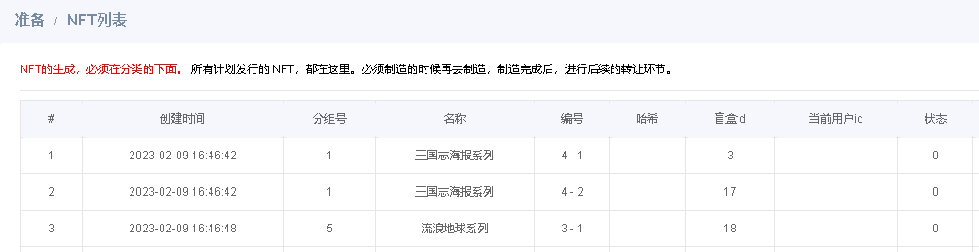

一旦被某个用户拥有，则可以看到用户的 id；

一旦上链，就可以看到链上 hash；

如果它被放到某个盲盒里面，就可以看到盲盒的 id；

状态部分，目前显示的是数字，后续将被细化，显示为汉字。

## 盲盒分组

盲盒也是统一管理一批数据的手段。

创建分组，统一管理信息，创建一批空的盲盒出来。

然后进行盲盒填充，使用指定分组NFT的填充数量，设置空盲盒的填充积分，保存即可。

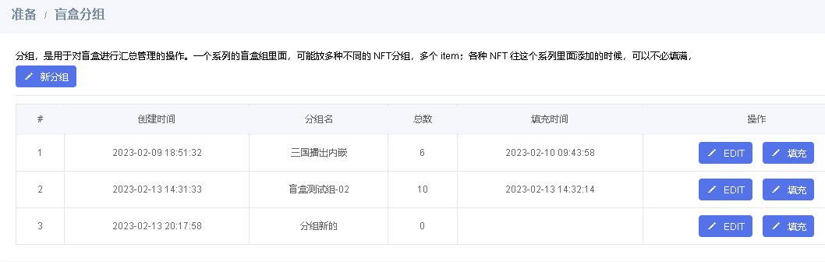

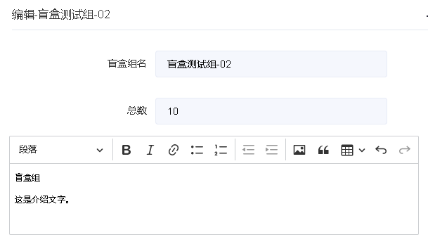

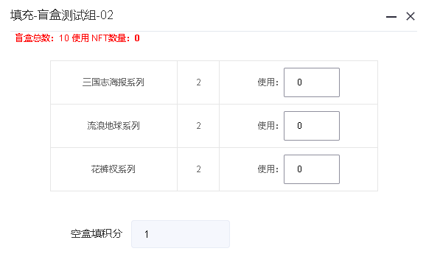

## 盲盒列表，查看每个盲盒

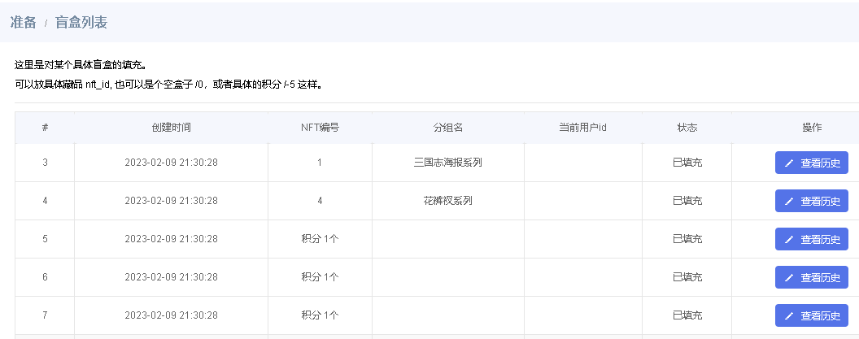

刚刚创建的盲盒是空的。

填充后，

可以看到具体填充放进去的 NFT 编号和名字，

或者被填充的积分。

如果某个用户拿到了盲盒，并且打开了，那么就可以看到这个用户的 id

## 合成品

创建和设置合成物品，

每个合成物品，都是由若干 NFT种类组合的结果。

当某个具体用户，同时拥有指定的 NFT分组里面的东西，每个种类至少有一个可用的情况下，即可合成。 合成的时候，每个种类会自动销毁一个NFT，然后生成一个合成品。

展示哪些东西可以合成一些具体合成品的计算很复杂，

前端需要尽量避免动态展示的位置。

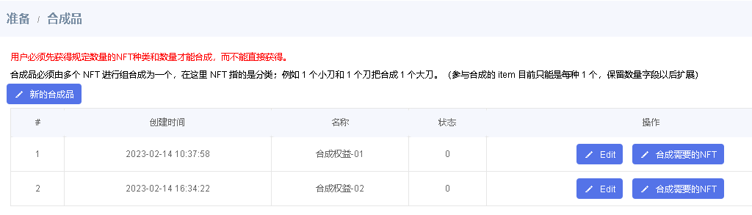

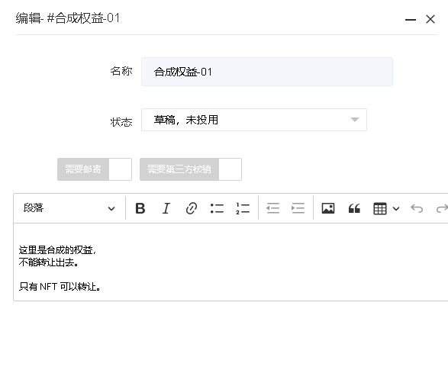

合成品涉及到一些权益的主张，

这里设置了 需要邮寄 和 第三方核销 的开关，备用。

# 活动

有了盲盒之后，就可以策划活动。

通过一系列的投放行为，用户可以拿到盲盒。

这些行为本身，需要和一个具体的盲盒系列相关联。

（后续有多个盲盒组的可能性）

活动本身才涉及时间范围，开始和结束时间。

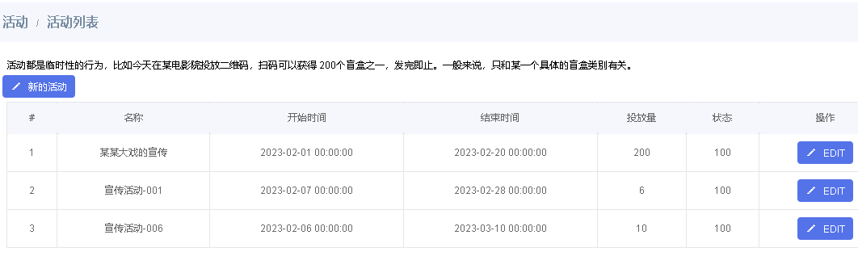

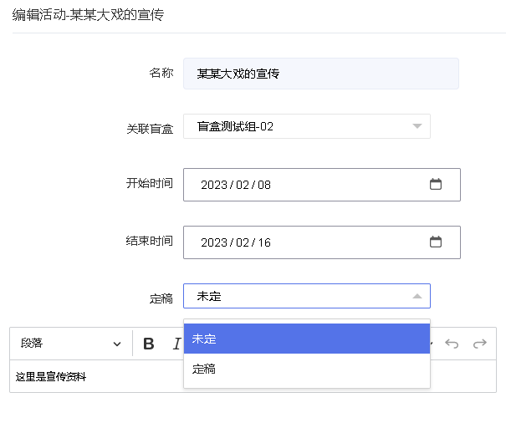

# 二维码物料

todo

# 用户管理

可以看到每个用户的具体情况。

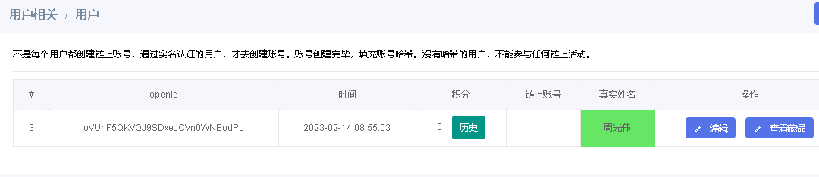

用户上链后，可以看到链上账户的哈希。

实名制，通过自动化任务进行检查，

通过一旦通过检查，用户姓名的背景色将变成绿色。

# 系统管理

## 内部用户管理

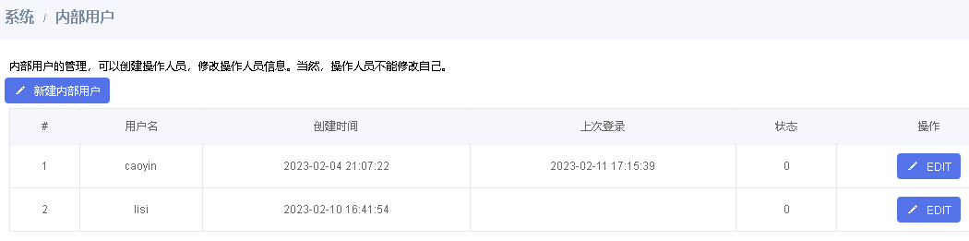

在这里，可以创建新的内部用户，也可以帮别人修改密码。

## 操作日志

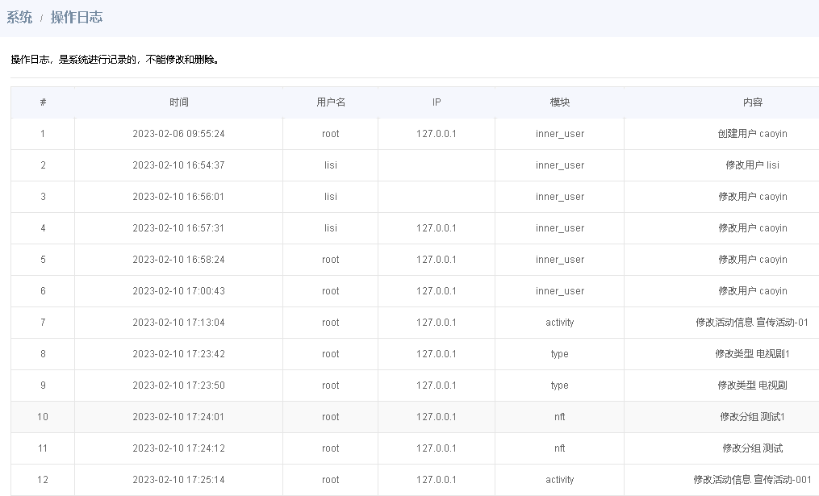

每个内部人员的操作，都有日志保存，通过透明化的操作记录，

初期减少对复杂的权限控制系统的需求。